Actividad: “La geografía y sus estudios”

IMPORTANTE: Observar el video de “La asombrosa excursión de Samba por la geografía latinoamericana” (PakaPaka) y responder las siguientes preguntas orientadoras:

Link del video: <https://www.youtube.com/watch?v=RJ2I_djqdlQ>

1. Cuestionario del video de Samba:
2. ¿Sobre qué se trata la clase de Samba?
3. Explicar quién era Jorge Newbery y que definición sobre la geografía le da a Samba durante el viaje
4. Enumerar los lugares que visita Samba durante todo su viaje
5. ¿A qué personajes se encuentra en su recorrido?
6. Según lo observado ¿Es posible relacionar la historia con la geografía? ¿Por qué?
7. Leer el siguiente apartado que menciona el rol que tienen los geógrafos

**Lectura del día**

**EL TRABAJO DE LOS GEOGRAFOS**

**La geografía (del latín geographĭa, que a su vez deriva de un término griego compuesto) es la ciencia que se encarga de la descripción de la Tierra.**

**La geografía, por lo tanto, estudia el medio ecológico, las sociedades que habitan en él y las regiones que se forman al producirse esta relación. En otras palabras, se encarga de analizar la relación hombre-Tierra y los fenómenos geográficos de la superficie terrestre.**

**Dentro de esta área se estudiarán a fondo y adquirirán los conocimientos y las habilidades necesarias en materia de disciplinas manuales fundamentales en aquella como es el caso de la cartografía o de la teledetección.**

**Ahora bien… ¿Cuál es el trabajo que realizan los Geógrafos? Un geógrafo es un científico e investigador cuyo campo de estudio es la Geografía. Estos siguen un método científico (al igual que los historiadores) mediante la búsqueda de una hipótesis. Para la dicha búsqueda utilizan herramientas como mapas y planos gráficos, imágenes, fotografías o escritos. Es decir… FUENTES.**

HERRAMIENTAS DE LA GEOGRAFIA

***A partir de este momento comenzaremos a observar y estudiar las herramientas de la geografía. La primera es…***

IMPORTANTE

Los mapas

1. Observar los videos que se presentan a continuación y completar las siguientes actividades:

Links: <https://www.youtube.com/watch?v=xZLP4i_W_UM> (Parte 1)

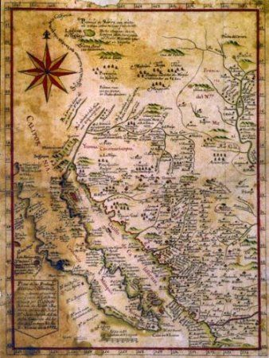 <https://www.youtube.com/watch?v=9k25rdvq2Og> (Parte 2)

**Insertar aquí la definición de mapa que observas en el video:**

1. Identificar que tipos de mapas existen según el videoy buscar imágenes de cada uno.
2. **A jugar con los mapas mientras conocemos más sobre nuestro país**. La propuesta de este punto es que, junto a la ayuda de tu familia, puedas jugar y aprender al mismo tiempo ¿Alguna vez jugaste con mapas? Si nunca lo hiciste te invito a que lo hagas en este trabajo…

**INSTRUCCIONES:**

1. Ingresar a la página: <https://online.seterra.com/es> y hacer clik en América del Sur.

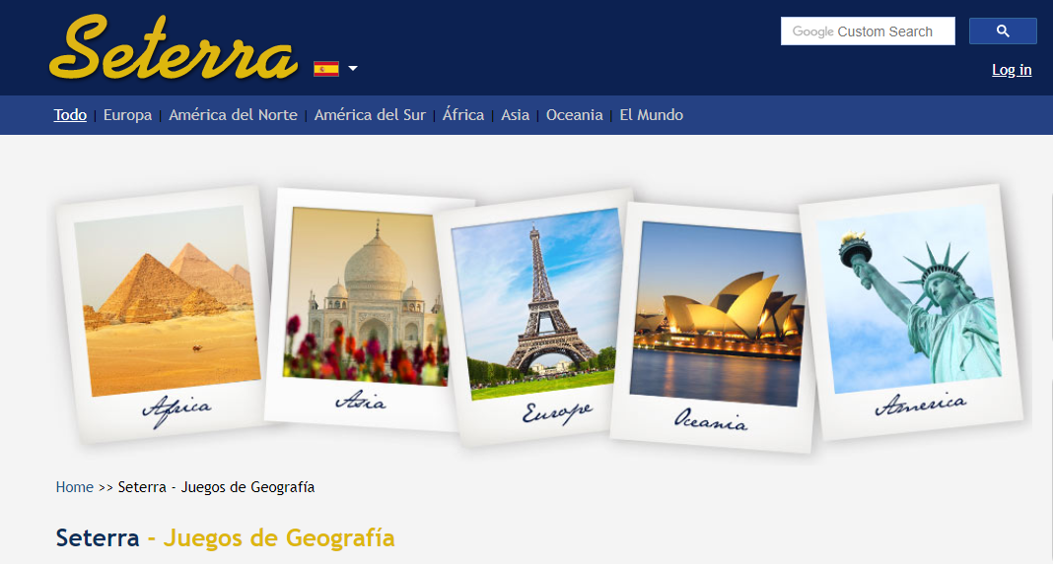

1. Una vez que ingresamos a **América del Sur**, bajamos y le damos click en la parte que dice **Argentina: Provincias**

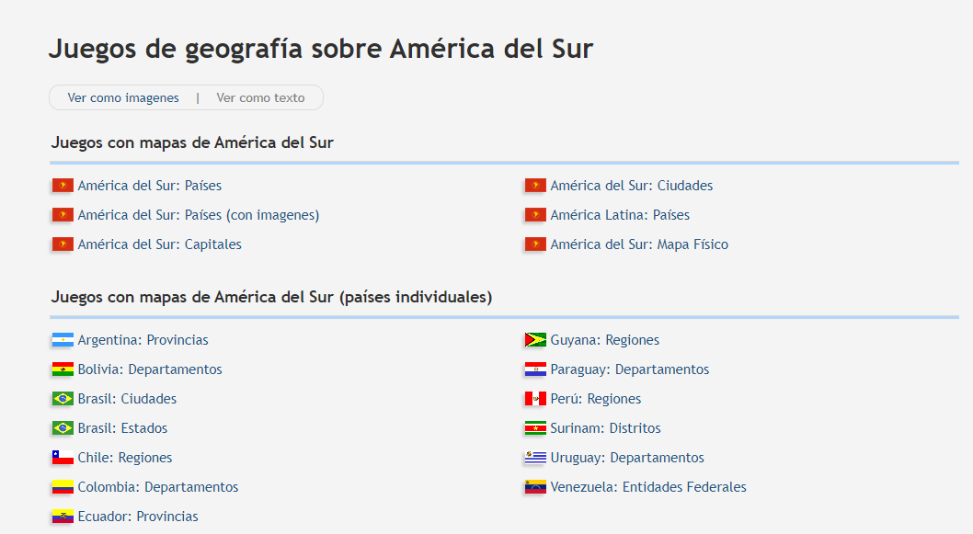

1. Al ingresar observaran un mapa político de Argentina y es acá donde comienza el juego ya que van a tener que ir identificando las provincias que la pagina les dice. Se darán cuenta que hay tiempo y porcentaje de aciertos, al finalizar el juego sáquenle captura de pantalla o una foto al resultado y agregarlo al trabajo (en caso de dificultad pueden anotarlo, no hay ningún problema).

IMPORTANTE: Observar la parte inferior y hacer click en las opciones: **LOCALIZA, ACTIVAR SONIDO Y ACTIVAR VOZ.**

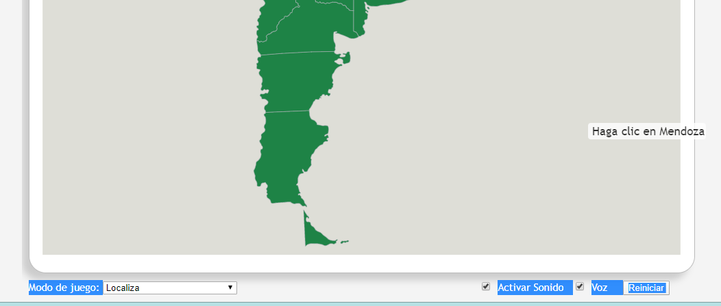

¡A divertirse en familia!

**IMPORTANTE: Dejo el link de una página cargada con mapas que vamos a utilizar durante este periodo de aprendizaje:** [**http://mapoteca.educ.ar/**](http://mapoteca.educ.ar/) **guardarla para las actividades siguientes.**